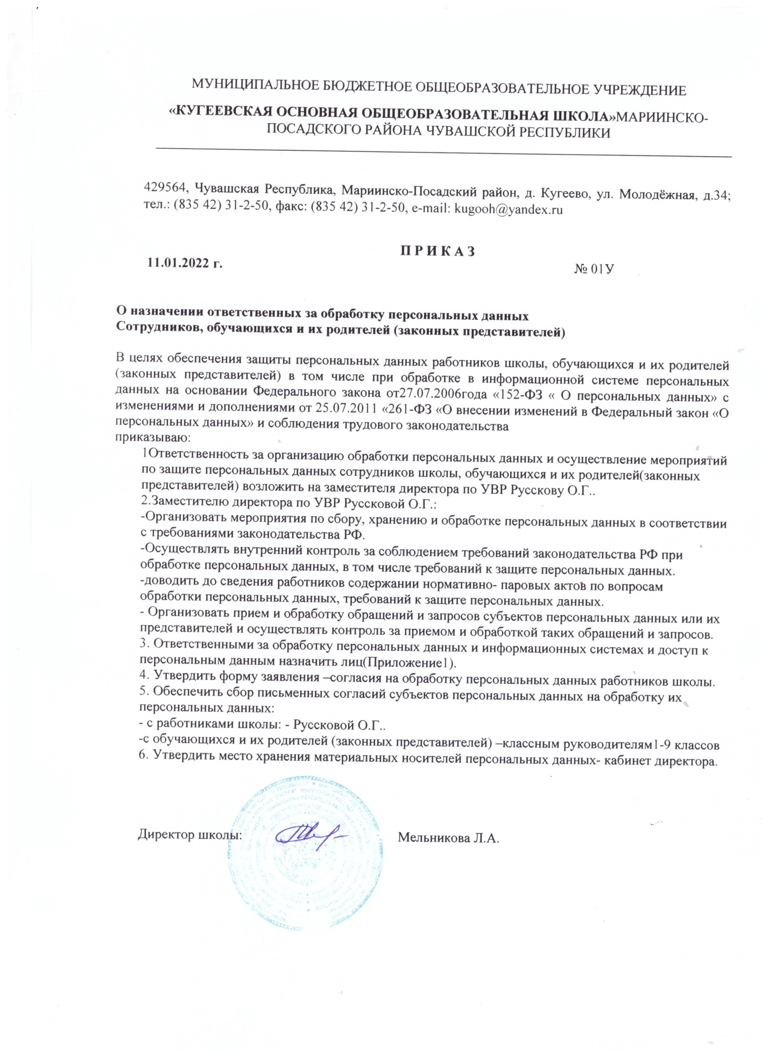

Приложение 1
Список сотрудников,
Ответственных за обработку персональных данных в информационных системах персональных данных и лиц, уполномоченных на получение доступа к персональным данным МБОУ «Кугеевская ООШ»

Ф.И.О., должность | Субъекты персональных данных | Документы, содержащие персональные данные
Мельникова Любовь Алексеевна, директор школы | Персональные данные работников школы | Материал служебных расследований
Мельникова Любовь Алексеевна, директор школы | Персональные данные работников школы | -Личные дела сотрудников  -Карточка унифицированной формы Т-2  -Трудовые книжки  -Медицинские книжники  -Приказы по личному составу сотрудников  -Трудовые договора  -Приказы по основной деятельности по личному составу  -Протоколы общих собраний  -Электронная база данных по работника школы
Русскова Ольга Геннадьевна | Персональные данные обучающихся и их родителей(законных представителей) | -Личные дела учащихся  -Алфавитная книга  -Сведения о состоянии здоровья обучающихся  -Книга регистрации выданных документов об образовании  -Официальный сайт школы  -Электронная база данных по учащимся школы  -АИС «Сетевой город Образование» (Электронный журнал)  -АИС «Услуги. Образование»  -Статистические отчеты  -База данных ГИА  -Заявки на участие в конкурсах, проектах различного уровня  -Протоколы педсоветов, совещаний
Мурзаева Надежда Юрьевна | Персональные данные обучающихся и их родителей(законных представителей) | -АИС «Сетевой город»(электронный журнал)  -Социальный паспорт школы  -Данные о социальных и жилищно-бытовых условиях обучающихся  -База данных по малообеспеченным, многодетным семьям, семьям находящимся в трудной жизненной ситуации
Классные руководители 1-9 классов | Персональные данные обучающихся и их родителей(законных представителей0 | -АИС «Сетевой город. Образование» (электронный журнал)  -Социальный паспорт класса  -АИС «Е-услуги. Образование»  -Личные е дела обучающихся  -Классный журнал  -Электронная база данных по учащимся класса  -Данные о социальных и жилищно-бытовых условиях обучающихся класса  --База данных по малообеспеченным, многодетным семьям, семьям находящимся в трудной жизненной ситуации (по своему классу)  -Сведения о состоянии здоровья обучающихся класса
Учителя- предметники | Персональные данные обучающихся и их родителей ( законных представителей) | -АИС «Сетевой город» Образование»(электронный журнал)  -Классный журнал  -Сайт школы  -АИС «Е-услуги. Образование»
Константинова Лидия Михайловна | Персональные данные об ОО | -Сведения об охране организации, пропускном и внутриобьектовом режиме, системе сигнализации, о наличии средств контроля и управления доступом

